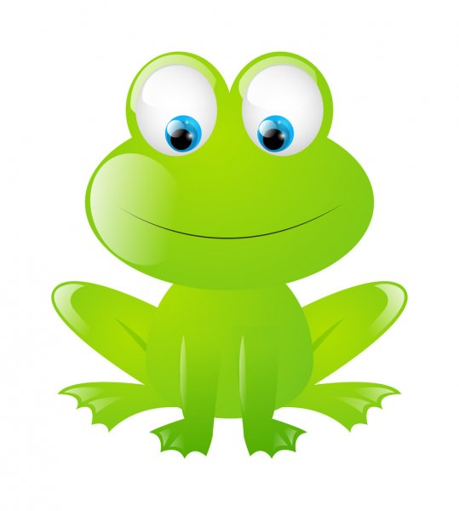
J. angielski – 5, 6 latki
Propozycje zadań

1.Piosenka na powitanie:
https://www.youtube.com/watch?v=gdeB9kDT6uI

2. Rymowanka „Numbers”
One, two, three, dzieci rytmicznie klaszczą trzy razy w dłonie
Jump with me! trzy razy podskakują
Four, five, six, dzieci rytmicznie klaszczą trzy razy w dłonie
Stamp your feet! tupią nogami

3. Rodzic naśladuje odgłosy podanych zwierząt a dziecko odgaduje, podając jego nazwę w j. angielskim

ryk lwa ... A LION!
syk węża … A SNAKE!
głos małpki … A MONKEY!
trąbienie słonia … AN ELEPHANT!
głos papugi … A PARROT!
4. The Amazing Animals Poem! Act out! Zabawa w udawanie zwierząt podczas recytacji wiersza. Wprowadzenie wyrazów big oraz small (duży, mały.

R. powtarza tekst wiersza, obrazując jego treść ruchami oraz gestami i zachęcając Dz. do naśladowania go.

I like animals,
small and big!
BIG like an elephant
I’d like to be!

BIG like an elephant, 1, 2, 3!
Now look at me!
My head is big,
My tummy’s big...
Oh, no, no, no,
not anymore!
I like animals,
small and big!

Przykucamy i wyciągamy się w górę.
„Nadymamy się”, udając słonia.
Udajemy słonia.
Wskazujemy siebie.
Wskazujemy swoją głowę, nadymając policzki.
Wskazujemy swój brzuch, wypinając go do przodu.
Kręcimy głową, kiwamy palcem wskazującym.
Przykucamy i wyciągamy się w górę.
98
Small like a snake
I’d like to be!

SMALL like a snake, 1, 2, 3!
Now look at me!
My head is small,
My tummy’s small
Oh, no, no, no!
Not anymore!
I like animals,
small and big!
BIG like a lion
I’d like to be!

Kładziemy ramiona wzdłuż ciała, wciągając brzuch.
Staramy się wydłużyć ciało.
Wskazujemy siebie.
Wskazujemy swoją głowę, wciągając policzki.
Wskazujemy swój brzuch, wciągając go.
Kręcimy głową, kiwamy palcem wskazującym.
Itd.

BIG like a lion, 1, 2, 3!
Now look at me!
My head is big,
My tummy’s big...
Oh, no, no, no,
not anymore!
I like animals,
small and big!
Small like a parrot
I’d like to be!

SMALL like a parrot, 1, 2, 3!
Now look at me!
My head is small,
My tummy’s small
Oh, no, no, no!
Not anymore!
I like animals,
small and big,
But most of all,
I like to be ME!

5. Piosenka na pożegnanie
https://www.youtube.com/watch?v=0LDArAJf7-c

